от 23 июля 2025 г. № 481-р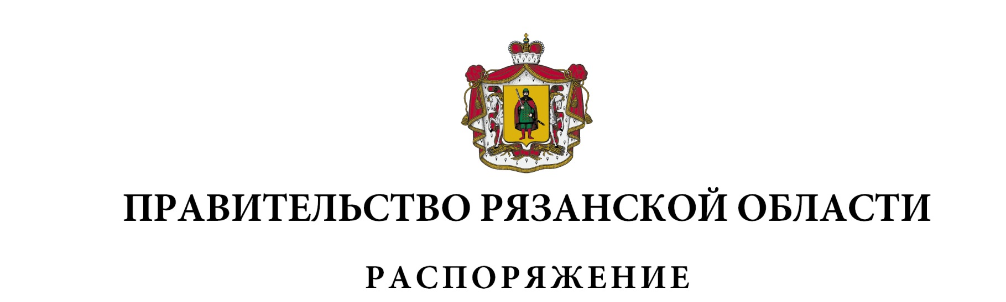

Внести в таблицу приложения к распоряжению Правительства Рязанской области от 06 февраля 2025 г. № 66-р (в редакции распоряжений Правительства Рязанской области от 18.03.2025 № 171-р, от 06.06.2025   
№ 378-р, от 18.07.2025 № 467-р) следующие изменения:

1. в графе 6 пункта 12 цифры «520 150,44» заменить цифрами «486 340,7»;
2. в графе 7 пункта 18 цифры «8 729 211,40» заменить цифрами «11 203 221,31»;
3. дополнить пунктом 40 следующего содержания:

|  |  |  |  |  |  |  |  |  |  |  |  |
| --- | --- | --- | --- | --- | --- | --- | --- | --- | --- | --- | --- |
| 1 | 2 | 3 | 4 | 5 | 6 | 7 | 8 | 9 | 10 | 11 | 12 |
| «40. | Спасский муниципальный район Рязанской области | - | - | - | - | 11 203 615,77 | - | - | - | - | -» |

4) в графах 6, 7 строки «Всего» цифры «27 075 626,80», «363 054 044,19» заменить соответственно цифрами «27 041 817,06», «376 731 669,87».

|  |  |  |
| --- | --- | --- |
| Губернатор Рязанской области |  | П.В. Малков |